**透水混凝土运输、施工白名单**

**征集公告**

项目名称：**透水混凝土运输、施工白名单征集**

项目编号：**JACTJL-政采字【2025年】006号**

征集单位：吉安市金鼎混凝土有限公司

代理机构：吉安城投建设监理有限公司

2025年 1月

目录

透水混凝土运输、施工白名单 1

征集公告 1

第一章 征集公告 1

第二章 资格审查 3

第三章 评分办法 4

第四章 文件格式 6

1、诚信承诺书 8

2、资格审查文件 9

2-2营业执照(副本) 10

2-3法定代表人授权书 11

2-4至2-7供应商资格信用承诺函 12

3、 评分依据文件 16

表1-1 供应商基本信息表 16

# 第一章 征集公告

吉安市金鼎混凝土有限公司关于透水混凝土运输、施工供应商白名单征集公告。

本项目征集单位为吉安市金鼎混凝土有限公司，采用公开方式邀请有兴趣的潜在供应商，就吉安市金鼎混凝土有限公司透水混凝土运输、施工白名单提出申请。本次征集是对申请人的资格评审，并非定货意向或承诺。吉安市金鼎混凝土有限公司将在本次征集的材料设备白名单内确定使用供应商。

本次项目征集产品的种类为：供应商需能提供透水混凝土运输及施工服务。

本次项目征集产品的期限为：自合同签订起开始计算，时间至二年后截止，总量约5000立方（具体以实际方量为准）。

吉安城投建设监理有限公司受吉安市金鼎混凝土有限公司委托，现对吉安市金鼎混凝土有限公司生产所需的透水混凝土运输、施工实行白名单征集，现将有关事项公告如下：

一、报名时间及地点：请有意向的单位于**2025年2月7日至2025年2月27日，吉安市城市建设投资开发有限公司官网（http://www.jactgs.com/）下载征集文件。**

二、征集时间及地点：2025年2月27日上午9点30至江西省吉安市吉州区阳明西路高铁站前新区总部经济大楼五楼520室进行征集入选。

**三、本次征集为相应服务的一期征集，征集单位将视市场变化及实际情况，对服务库采取调整、扩容等方式进行动态管理。**

四、请供应商自行安排时间对吉安透水混凝土运输、施工市场进行考察。

五、服务期限两年。

六、征集响应文件一式三份，正本一份、副本二份。然后一起放入一个大文件袋密封。一旦正本和副本有差异，以正本为准；封口处有递交文件全权代表的签字或单位公章。封皮上注明项目名称、项目编号、供应商名称、地址、邮政编码、电话、联系人，在每一密封信封上并注明“**于2025年2月27日 上午09：30整前不准启封**”的字样。

七、入选服务费、代理服务费：本项目的共计征集合格供应商3家，由征集单位吉安市金鼎混凝土有限公司向代理机构缴纳白名单代理费3000元整（含税）。

**八、征集前持：授权代表本人身份证及法定代表人授权书原件**；**营业执照原件（或复印件加盖公章）**；**无重大违法记录声明函原件**；**进行现场资格验证**，**资格验证合格的供应商方可参加征集活动。**

十、联系人及电话：

征集单位联系人及电话：吴先生 18970630815

代理机构联系人及电话：李先生 0796-8221186

代理机构联系人邮箱：jactjl_shichangbu@163.com

征集单位：吉安市金鼎混凝土有限公司

代理机构：吉安城投建设监理有限公司

2025年2月7日

**第二章 资格审查**

|  |  |
| --- | --- |
| **序号** | **资格条件** |
| **1** | 具有独立承担民事责任的能力**（提供有效的“企业法人营业执照”或“营业执照”复印件加盖公章；法定代表人授权书）；** |
| **2** | 具有良好的商业信誉和健全的财务会计制度 |
| **3** | 具有依法缴纳税收和社会保障资金的良好记录 |
| **4** | 具有履行合同所必需的设备和专业技术能力 |
| **5** | 参加政府采购活动的近三年内在经营活动中无违法乱纪行为 |
| **6** | 响应文件递交截止时间前被“信用中国http://www.creditchina.gov.cn/”网站、“中国政府采购网http://www.ccgp.gov.cn/”列入失信被执行人、重大税收违法案件当事人名单、政府采购严重违法失信行为记录名单的服务商不得参加本次征集活动；(**提供征集前十天内的信用中国网、中国政府采购网截图**)； |
| **7** | **不接受联合体参与本次征集。** |

**以上资格审查材料中2-5依照供应商资格信用承诺函提供（格式如第四章），其余材料依据上述要求提供，如果未有要求请自拟格式，潜在供应商未能提供或不符合要求，作废标处理。**

1. **评分办法**

评标委员会应当按照征集文件中规定的评标方法和标准，对符合性审查合格的响应文件进行评估，综合比较与评价。

注：1、项目评选综合得分排序前3的报名单位为预征集单位。

2、如参与征集的供应商少于3家（不含3家），则此次征集无效。

|  |  |  |  |
| --- | --- | --- | --- |
| **序号** | **评审因素** | **评审依据** | **分值** |
| **一** | **企业基本情况（**20**分）** | | |
| 1 | 企业成立年限：  3年≤成立年限，得10分，  2年≤成立年限，得5分，  1年≤成立年限，得3分，其他不得分。 | 营业执照复印件加盖公章 | 10分 |
| 2 | 企业注册资金：  1500万元≤注册资金，得10分，  1000万元≤注册资金＜1500万元，得8分，  500万元≤注册资金＜1000万元，得5分,  注册资金＜500万元，得3分，  （注册资金如非人民币，则以征集公告截止日当日中国银行公布的汇率转换成人民币计算）。 | 营业执照复印件加盖公章 | 10分 |
| **二** | **对外拓展业务能力（60分）** | | |
| 3 | 供应商已有与运输公司签约承担运输工作、运输公司具有8辆运输车以上的运输能力得30分，具有 8(含8)-6辆运输车的运输能力得20分，具有5 辆(含5)-4 辆运输车的运输能力得 10分，4辆以下不得分。 | 合同复印件及发票等相关佐证材料（如若发现造假，作废标处理） | 30分 |
| 4 | 近三年从事过类似业绩：  提供近三年（2022年1月1日至今）类似业绩，满足一个得6分，最高30分。 | 提供合同关键页扫描件加盖公章或中标通知书，业绩证明材料需清晰可辨认，否则视为无效业绩 | 30分 |
| **三** | **企业服务（20分）** | | |
| 5 | 根据各供应商提运输配送及施工方案，包括运配送及时性、运输、施工安全性，完全满足本项目需求的每项得5分,未提供或者不满足本项目需求的不得分，本项最高得分10分。 | 供应商编制的运输、施工服务方案，加盖单位公章。 | 10分 |
| 6 | 供应商承诺在接到采购人问题反馈时，2小时内（含2小时）到达现场的，得10分；2小时到3小时（含3小时）内到达现场的，得5分；3小时以上到达现场的，得1分。 | 提供售后服务承诺函，加盖单位公章。 | 10分 |

**第四章 文件格式**

响应文件应包括（但不限于）下列内容**（所有材料均需加盖公章）**：

1、诚信承诺书；

2、资格审查文件：

2-1关于资格的声明函；

2-2 营业执照复印件；

2-3 法定代表人授权书

2-4具有良好的商业信誉和健全的财务会计制度；

2-5具有依法缴纳税收和社会保障资金的良好记录；

2-6具有履行合同所必需的设备和专业技术能力；

2-7参加政府采购活动的近三年内在经营活动中无违法乱纪行为；

2-8响应文件递交截止时间前被“信用中国”网站、“中国政府采购网”列入失信被执行人、重大税收违法案件当事人名单、政府采购严重违法失信行为记录名单的服务商不得参加本次征集活动。

**3、评分依据文件：格式自拟**

**注：参与征集的品牌应按照以上示范格式文本填写，如相关内容不够填写时，可以自行添补。**

（正、副）本

**透水混凝土运输、施工白名单**

**征集文件**

**项 目 名 称：**

**项 目 编 号:**

**供应商名称： （公章）**

**地址：**

**联系人： 电话：**

**投 递 日 期： 年 月 日**

# 1、诚信承诺书

致：吉安市金鼎混凝土有限公司

为维护征集过程中的公平公正，本供应商在参加（征集项目名称、编号）的征集过程中郑重作出如下承诺：

1. 严格遵循公开、公平、公正和诚实信用的原则参与本次征集活动。
2. 本文件中所提供的全部材料都是真实、有效和合法的。
3. 不采取不正当的手段诋毁、排挤其他品牌。
4. 不与他人构串通，损害国家利益、社会公共利益或者其他人的合法利益。
5. 不向相关工作人员及评审委员成员行贿或以提供其他不正当利益的方式

牟取征集资格。

六、不以伪造、变造资质材料或以其他方式弄虚作假，骗取征集资格。

七、不进行虚假、恶意投诉或以其它方式扰征集活动。

八、积极配合相关部门调查处理投诉事项，如实反映情况，提供真实材料。

如若违反上述承诺，愿意承担法律责任，并接受相关部门依法作出的处罚。

供应商： （盖章） 法定代表人： （签字）

# 2、资格审查文件

**（资格审查文件为否决项，如供应商未提供或者提供不合格者，其响应文件视为无效）**

**2-1关于资格的声明函**

吉安市金鼎混凝土有限公司：

为响应贵方透水混凝土运输、施工白名单征集公告，下述签字人愿参与白名单活动，提交下述文件并声明全部证明材料是真实的和正确的。

1.我方的资格证明文件。

2.评审依据文件。

法定代表人或委托代理签字或签章：

供应商签章：

日期：

名称：______________________签字：_________________（签字人姓名、职务）

地址：______________________

传真：_______________________________________

邮编：______________________电话：__________________

# 2-2营业执照(副本)

提供有效的“企业法人营业执照”或“营业执照”复印件加盖公章

# 2-3法定代表人授权书

本授权书声明：注册于（国家或地区的名称）的（*公司名称*）的在下面签字的（*法定代表人姓名、职务*）代表本公司授权（*单位名称*）的在下面签字的（*被授权人的姓名、职务*）为本公司的合法代理人，就（*项目名称、项目编号*）的白名单活动，以本公司名义处理一切与之有关的事务。本授权书于__________年_____月______日签字生效，特此声明。法定代表人签字_______________________________

被授权人签字_______________________________

公司盖章：

附：

被授权人姓名：

职　　　　务：

详细通讯地址：

邮 政 编 码：

传　　　　真：

电　　　　话：

|  |
| --- |
| 被授权人身份证复印件粘贴处 |

# 2-4至2-7**供应商资格信用承诺函**

致（征集人或采购代理机构）:

单位名称（自然人姓名）:

统一社会信用代码（身份证号码）：

法定代表人（负责人）：

联系地址和电话：

我单位（本人）自愿参加本次政府采购活动，严格遵守《中华人民共和国政府采购法》及相关法律法规，坚守公开、公平、公正和诚实信用等原则，依法诚信经营，并郑重承诺：

（一）我单位（本人）符合采购文件要求以及《中华人民共和国政府采购法》第二十二条规定的条件：

1、具有独立承担民事责任的能力；

2、具有良好的商业信誉和健全的财务会计制度；

3、具有履行合同所必需的设备和专业技术能力；

4、有依法缴纳税收和社会保障资金的良好记录；

5、参加政府采购活动前三年内，在经营活动中没有重大违法记录；

6、符合法律、行政法规规定的其他条件。

（二）我单位（本人）未被列入严重失信主体名单、失信被执行人、税收违法黑名单（重大税收违法失信主体）、政府采购严重违法失信行为记录名单。

我单位（本人）对本承诺函及所承诺事项的真实性、合法性及有效性负责，并已知晓如所作信用承诺不实，可能涉嫌《中华人民共和国政府采购法》第七十七条第一款第（一）项规定的 “提供虚假材料谋取中标、成交”违法情形。经调查属实的，自觉接受政府采购行政监管部门按照《中华人民共和国政府采购法》第七十七条：“处以采购金额千分之五以上千分之十以下的罚款，列入不良行为记录名单，在一至三年内禁止参加政府采购活动，有违法所得的，并处没收违法所得，情节严重的，由市场监管部门吊销营业执照；构成犯罪的，依法追究刑事责任”处理。

供应商名称（单位公章）：

或自然人（签字）：

年 月 日

注:

1、我单位（本人）专指参加采购活动的供应商（含自然人）

2、供应商须在响应文件中按此模板提供承诺函，既未提供上述承诺函又未提供对应事项证明材料的，视为未实质响应征集文件要求，按无效处理。

3、采购人可以在公告入选结果后、签订政府采购合同前, 核实入选供应商所作信用承诺事项的真实性。

**说明：如征集人提供了《供应商资格信用承诺函》的，视同提供了“满足《中华人民共和国政府采购法》第二十二条规定须提供的证明文件”中（1）～（6）资格要求的证明材料，无需再提供下列项证明文件。**

**1、** 具有独立承担民事责任的能力的资格证明文件

如投标人是企业的（包括合伙企业）应提供有效的“企业法人营业执照 ”或“营 业执照 ”；如投标人是事业单位的应提供“事业单位法人证书 ”；如投标人是非企业专业服务机构的应提供执业许可证等证明文件；投标人是个体工商户的应提供有效的“个体工商户营业执照 ”、组织机构代码证证明文件（实行“统一社会信用代码 ”的不需单独提供组织机构代码证）；如投标人是自然人的，应提供有效的自然人的身份证明(中国公民)。

**2、** 具有良好的商业信誉和健全的财务会计制度的证明文件

投标人是法人的，提供开标前二个年度内任一年度经审计的财务状况报告，或在开标前三个月内其基本开户银行出具的资信证明；其他组织和自然人，没有经审计的财务报告，可以提供在开标前三个月内银行出具的资信证明；个体工商户提 供开标前三个月中国人民银行征信中心开具个人信用报告。

3、 具有履行合同所必需的设备和专业技术能力的证明文件

投标人提供具有履行合同所必须的设备和专业技术能力的承诺函；

4、 有依法缴纳税收和社会保障资金的良好记录的证明文件

税务登记证（实行“统一社会信用代码 ”的不需单独提供）和开标前六个月内任意一个月的企业缴税凭证或证明；

开标前六个月内任意一个月的缴纳社会保障资金的凭证或当地社会保障局出具的缴纳明细。依法免税或不需要缴纳社会保障资金的投标人，应当提供相关文件证 明其依法免税或不需要缴纳社会保障资金。

5、 参加政府采购前三年内，在经营活动中没有重大违法记录的证明文件

参加政府采购前三年内,在经营活动中没有重大违法记录承诺函；重大违法记录，是指投标人因违法经营受到刑事处罚或者责令停产停业、吊销许可证或者执照、较大罚款等行政处罚。

**6、法律、行政法规规定的其他条件的证明文件**

**2-8响应文件递交截止时间前被“信用中国”网站、“中国政府采购网”列入失信被执行人、重大税收违法案件当事人名单、政府采购严重违法失信行为记录名单的服务商不得参加本次征集**

提供征集前十天内的信用中国网和中国政府采购网截图

1、必须提供供应商信用证明（操作步骤：登录“信用中国http://www.creditchina.gov.cn/”首页，在“信用信息”一栏中输入公司全称搜索，且必须将所有搜索结果展开，然后将全部搜索结果截屏打印并加盖公章）。

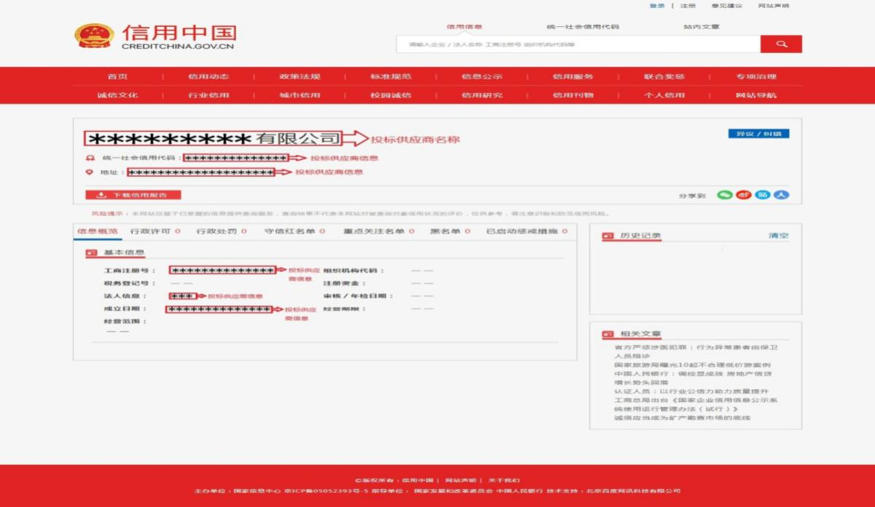**须按以下要求截屏打印：**

2、必须提供供应商（应答）在“中国政府采购网”的信用证明（操作步骤：登录“中国政府采购网http://www.ccgp.gov.cn/”首页，点击“政府采购严重违法失信行为记录名单”然后按下图要求操作截屏打印并加盖公章）。

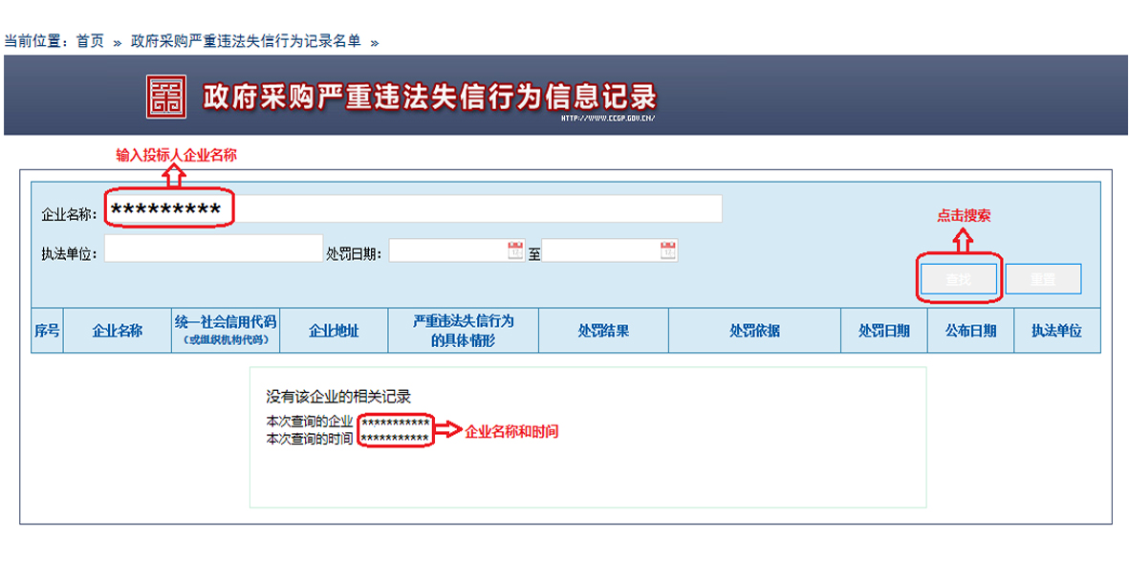

1. **评分依据文件**

**表1-1 供应商基本信息表**

|  |  |  |  |  |
| --- | --- | --- | --- | --- |
| 供应商名称 |  | | | |
| 公司性质 | □ 国企 □ 股份制 □私企/集体  □中外合资 □外商独资 □ 其它 | | | |
| 供应商地址 |  | | | |
| 主营产品 |  | | | |
| 产品品牌名称 |  | 品牌LOGO |  | |
| **产品生产地址** |  | | | |
| **法人代表** |  | 岗位 |  | |
| 身份证号码 |  | 社保号码 |  | |
| 手机号码 |  | 电子邮箱 |  | |
| 公司传真号码 |  | | | |
| 供应商营业执照 | □有 □无 | “三证合一”  营业执照 | | □有 □无 |
| 供应商组织机构代码证 | □有 □无 |
| 供应商税务登记证 | □有 □无 |
| 近三年完税证明 | □有 □无 | | | |

**其他资料：格式自拟**